**Министерство цифрового развития, связи и массовых коммуникаций**

**Ордена трудового Красного Знаменифедеральное государственное бюджетное**

**образовательное учреждение высшего образования**

**«Московский технический университет связи и информатики»**

Кафедра Математическая кибернетика и информационные технологии

Отчет по учебной практике

по дисциплине «Объектно-ориентированное программирование»

на тему

«Веб»

Выполнил: студент группы

БВТ2003

Смирнов Сергей Алексеевич

Проверил: ______________

Москва 2021

Оглавление

1 Цель работы 3

2 Реализация задачи 3

3 Пример работы 4

4 Заключение 6

# 1 Цель работы

изучить html, css, js(на базовом уровне) и сверстать себе страничку-портфолио

# 2 Реализация задачи

Для начала верстки сайта мне было необходимо изучить основы html, css и java-script. Понять что из них за что отвечает и только потом приступить к верстке сайта-портфолио.

HTML расшифровывается как «Hypertext Markup Language», то есть «язык гипертекстовой разметки». Язык HTML отвечает за структуру и содержание страницы.

CSS расшифровывается как «Cascading Style Sheets», то есть «каскадные таблицы стилей». Язык CSS отвечает за внешний вид страницы.

Язык программирования JavaScript придумали специально для того, чтобы создавать интерактивные сайты. Код на языке JavaScript называют скриптом. Его сохраняют в отдельный файл с расширением js, а чтобы запустить, подключают этот файл на страницу. Программа на JavaScript — это последовательность инструкций, то есть указаний браузеру выполнить какие-то действия. Инструкции выполняются последовательно, сверху вниз. JavaScript не меняет исходный файл с разметкой, но, выполняя инструкции, меняет страницу прямо в браузере пользователя.

Дальше я приступил к самому создания сайта, но я заметил очень поздно что надо было сделать сайт. Поэтому примерно за одни сутки была сделана шапка.

В которой было реализовано 4 вкладки, при на видении на которые меняют цвет и появляется подчеркивание. Но вкладки не рабочие.

Так же было реализовано еще два блока: интро и информация обо мне(я решил сделать сайт о своем персонаже, который с некоторой стороны представляет меня и мое творчество) .

В блоке интро расположилось лого моего персонажа за надписью, была добавлена кнопка(в данный момент она может лишь менять цвет при наведении, при нажатии на эту кнопку мы никуда не переходим)

Ну и последний блок это информация обо мне, тут собственно кроме текста особо ничего нет. Просто разные шрифты и размеры текста как и в предыдущих блоках .

# 3 Пример работы

На рисунке 1 изображена шапка и интро сайта.

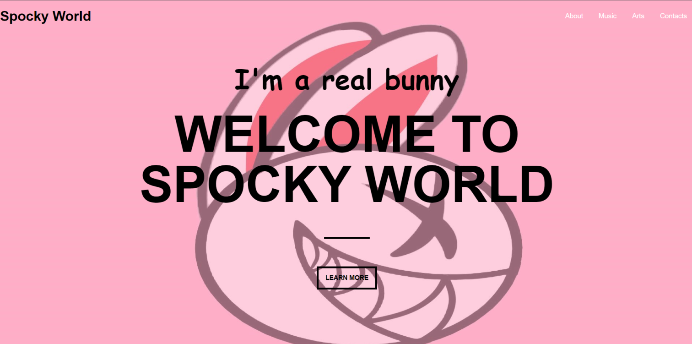

Рисунок 1-шапка и интро сайта.

На рисунке 2,3 изображено изменение цвета вкладок в шапке.

 

Рисунок 2,3 – изменение цвета при наведении на вкладки.

На рисунке 4,5 изображено изменение цвета кнопки в интро.

# 

Рисунок 4,5 – изменение цвета кнопки в блоке интро.

На рисунке 6 изображен блок обо мне.

Рисунок 6 – блок обо мне

# 4 Заключение

Я изучил основы html, css и js. Научился создавать сайт хоть и очень простой, реализовал не все что хотел, но это было очень интересно.